7.04.2020
Познавательно-исследовательская деятельность.
Тема: «Строим ракету из геометрических фигур».
Задачи:
1. Учить детей составлять из геометрических фигур ракету по образцу.
2. Совершенствовать умение различать и называть круг, треугольник, квадрат.
Раздаточный материал: квадрат, круг, треугольник.
Ход:
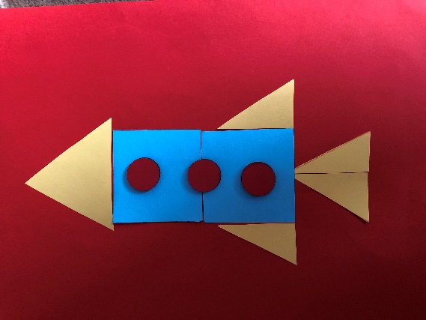Педагог обращает внимание на образец на котором изображена ракета состоящая из геометрических фигур (квадратов, треугольников и кругов). Дети, называют геометрические фигуры и их цвет. Затем показывает на своем примере образец построения ракеты и проговаривает словами, выкладывая каждую фигуру.
-Сначала берем квадрат, кладем его на стол. Затем еще один квадрат и кладем его сверху. Получился корпус ракеты, но корпус ракеты получился не законченным. Чего не хватает? Какую фигуру положить? (треугольник).
Теперь ракету построили. Чего же в нашей ракете не хватает? (окошки «иллюминаторы») Из каких фигур сделаны окошки в нашей ракете? (круги)
Педагог выкладывает на корпус ракеты три круга и два треугольника по бокам и снизу. (подставки и огонь)

Физкультминутка «Ракета»
«Ракета»
Раз-два, стоит ракета.
(ребенок поднимает руки вверх)
Три-четыре, скоро взлет.
(разводит руки в стороны)
Чтобы долететь до солнца
(круг руками)
Космонавтам нужен год.
(берется руками за щеки, качает головой)
Но дорогой нам не страшно
(руки в стороны, наклоны корпусом вправо-влево)
Каждый ведь из нас атлет
(сгибает руки в локтях)
Пролетая над землею
(разводит руки в стороны)
Ей передадим привет.
(поднимает руки вверх и машет)
Далее дети самостоятельно выкладывают ракеты.
Дома совместно с родителями рекомендую выложить из счетных палочек на выбор следующие фигуры.
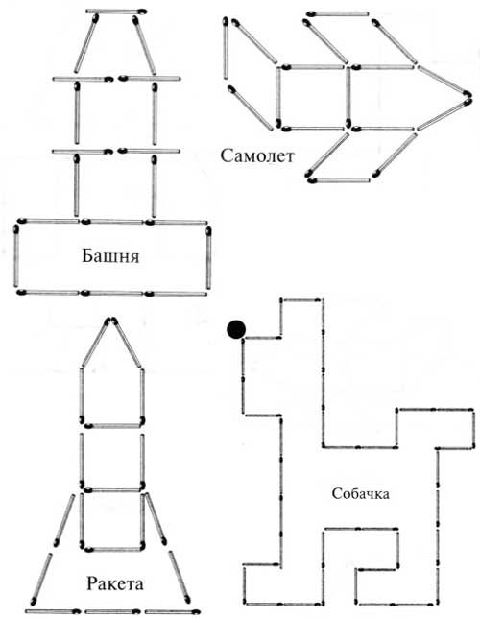

8.04.2020
Аппликация с элементами рисования «Ходит в небе солнышко»
Задачи:
1.Учить создавать образ солнца в аппликации: приклеивать большой круг, рисовать лучи, изображать тучку – сминать салфетку в комок и приклеивать. Показать варианты лучиков: прямые, треугольники, круги.
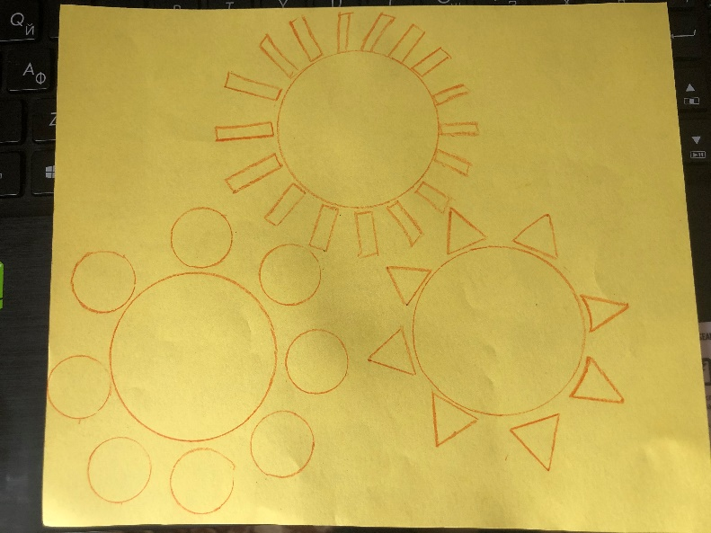
Ход:
Педагог читает детям потешку:
Солнышко – ведрышко,
Выгляни в окошечко!
Солнышко, нарядись,
Красное, покажись!
Солнышко, повернись!
Красное, разожгись!
С весною красною вернись!
Затем педагог предлагает детям создать свои солнышки. (сначала показываем и рассказываем). Приклеить круги на листы бумаги голубого цвета (небо), затем приклеить круг желтого цвета, нарисовать лучики (по выбору) пустить тучку по небу: смять бумажную салфетку в комок и приклеить. Педагог показывает изображения лучей – прямые, треугольные и круглые.

Пальчиковая гимнастика «Солнышко – ведрышко»
Солнышко – вёдрышко, (сделайте «солнышко» из пальчиков – соедините указательные и большие пальцы правой и левой руки)
Выгляни в окошко,
Твои детки плачут, (указательный и средний пальцы левой руки «скачут» по ладошке правой)
По камушкам скачут.
Дождик – дождик, полно лить, (ребёнок грозит указательным пальцем правой руки)
Малых детушек мочить. (ребёнок «стряхивает воду» с правой руки, затем – с левой).
Самостоятельная деятельность детей.

9.04.2020
Развитие речи. Космос

Задачи:
- Упражнять в согласовании прилагательных с существительными.
- Формировать умение слушать рассказ и отвечать на вопросы.

Ход:
Педагог начинает с загадки:
Бродит одиноко огненное око.
Всюду где бывает, взглядом согревает. (солнце) или
Ну-ка, кто из вас ответит:
Не огонь, а больно жжет,
Не фонарь, а ярко светит,
И не пекарь, а печет.
Задания от солнышка:
Дидактическая игра «Семейка солнечных слов»
- Давайте образуем слова от слова СОЛНЦЕ:
- Как можно ласково назвать солнце? (солнышко);
- Как можно назвать поляну, залитую солнцем? (солнечная поляна);
- Зайчик какой? (солнечный)
Дидактическое упражнение «Какое солнышко»
Солнце круглое, как … (мячик, тарелка, диск и др.)
Солнце ласковое как … (бабушка, мама)
Солнце румяное как… (пирожок, блинчик). А еще оно может быть солнце? (красивое, доброе, заботливое, утреннее, горячее, и др.).
Физкультминутка:
На луне жил звездочет, (смотрят в «телескоп»)
он планетам вел учет (показывают руками вверх)
Меркурий – раз, (описывают круг руками)
Венера - два, (хлопок)
Три – Земля, четыре – Марс, (присесть)
Пять – Юпитер, шесть – Сатурн, (наклон влево- вправо)
Семь – Уран, восьмой - Нептун, (наклоны вперед – назад)
Девять – дальше всех Плутон (прыжок)
Кто не видит – выйди вон. (развести руки в стороны).
Педагог предлагает послушать рассказ и ответить на вопросы.
Без Солнца Земля превратилась бы в безжизненную мертвую равнину. Наша жизнь возможна лишь благодаря Солнцу. Люди понимали это еще в глубокой древности и почитали Солнце как божество. Сегодня мы знаем: Солнце – это звезда, которая дарит нам свет и тепло. Если бы Земля была расположена ближе к Солнцу, на ней все засохло бы от жары. Если бы Солнце находилось дальше, то Земля бы покрылась льдом. Солнце в сотни раз больше Земли.
Вопросы: Что такое Солнце?
Что дает людям Солнце?
Что стало бы с Землей, если бы она располагалась ближе к Солнцу?
Разучиваем совместно стихотворение про «Солнышко»
Тучка прячется за лес,
Смотрит солнышко с небес.
И такое чистое,
Доброе лучистое.
Если б мы его достали,
Мы б его расцеловали.

10.04.2020
Конструирование. Как лодка превратилась в ракету.
Задачи:
- Продолжать расширять опыт конструирования транспорта на основе представления о его строении и назначении.
- Вызывать интерес к повторному созданию лодки (по представлению) и ее преобразованию в ракету (по описанию и показу).
Ход:
Сегодня мы построим лодку и превратим ее в ракету. Педагог предлагает послушать стихотворение В. Шипуновой:
«Как лодка в ракету превратилась»
Надоело лодочке веслами плескать,
Захотела лодочка в космосе летать:
- Не хочу я быть плывучей,
А желаю быть летучей!
Что же делать?- вот вопрос!
Поднимай-ка, лодка, нос!
Мы помочь мечте решили-
Крылья лодке прикрепили,
Сзади хвостик прикрутили
И в ракету превратили.
Огоньку добавили, в небеса отправили.
- Полетай там, прогуляйся
Да на Землю возвращайся!
Показывает иллюстрацию с изображением лодочки (или постройку из кирпичиков). Просит детей построить лодочки. Дети конструируют лодку из 7 кирпичиков при необходимости педагог обращает внимание на свою постройку.
Педагог показывает иллюстрацию с изображением ракеты и спрашивает детей, где у ракеты нос, а где крылья. Помогает установить аналогию между носом построенной лодки и носом ракеты: «У лодки есть нос, он похож на нос ракеты. А вот крыльев нет». Интересуется, из каких деталей можно сделать крылья ракеты. Дети рассматривают детали и выбирают детали по своему желанию (кирпичики, полу- кубы, бруски). Педагог спрашивает, где размещаются крылья ракеты. Дети вновь рассматривают картинку и убеждаются в том, что крылья находятся внизу ракеты, по бокам. Педагог подтверждает верность наблюдений и советует превратить лодку в ракету — добавить крылья для полета. После того, как дети добавят крылья и тем самым совершат превращения лодки в ракету, педагог показывает варианты изображения огня, выходящего из сопла ракеты. Дети изображают огонь с помощью брусков, лоскутков, бумажных салфеток, скрученных в жгутики и др. материалов (по выбору).
Рефлексия: Педагог спрашивает:
Как нам удалось превратить лодку в ракету?
Чем он похожи, а чем отличаются?
Что мы оставили без изменений, а что добавили, чтобы ракета из кирпичиков стала похожей на самую настоящую?
